Считать данные с ПР103
Итак 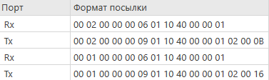 знаем структуру посылки команд.
Итак 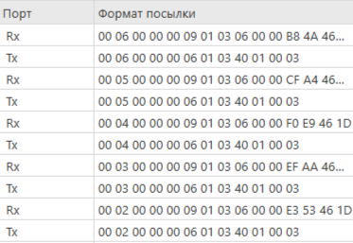 знаем структуру получения данных.
Итак знаем реквизиты устройства 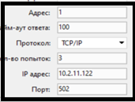

Надо обеспечить тестирование тест системы с ПР 103 Запустим owen logic! 

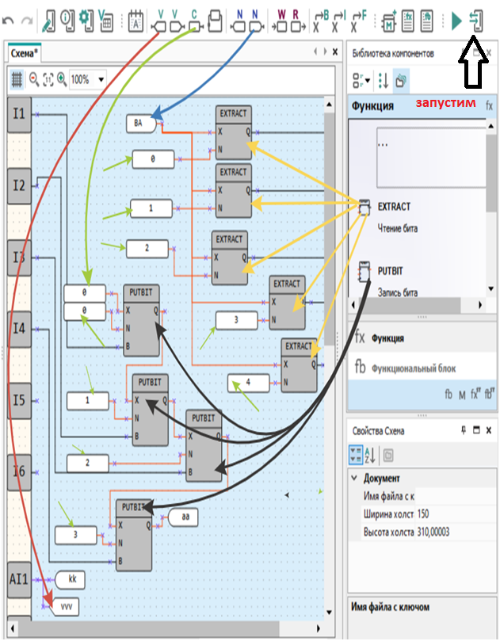
Схемное решение есть для owen logic

Запустим 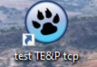 , который ранее установили.

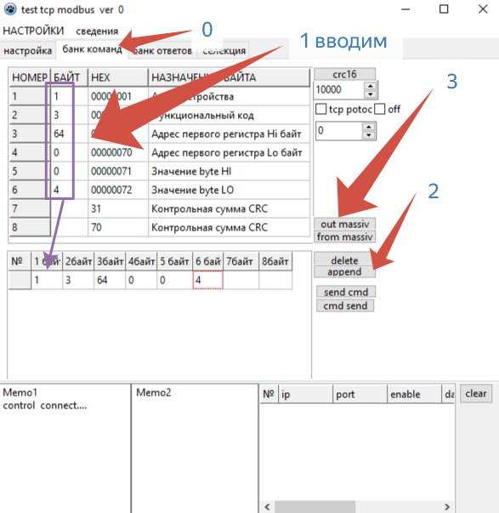
По пунктам! Настроим команду запроса.
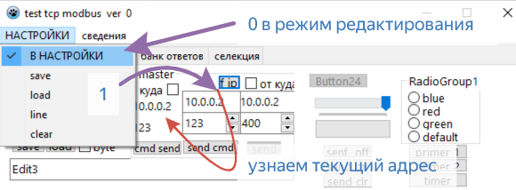
По пунктам! Укажем текущий адрес , чтобы убедится в парильной работе тест системы.
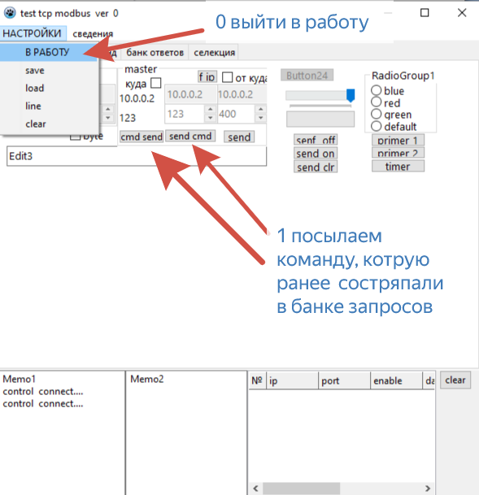
По пунктам! Посылаем команды!
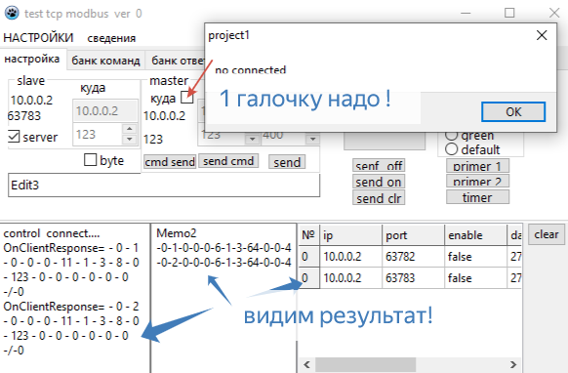
Видим результат!

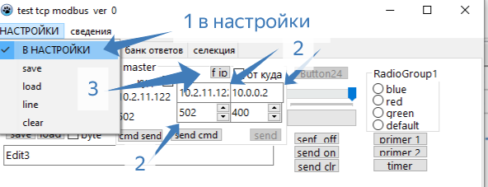
По пунктам изменим настройки!
Кстати 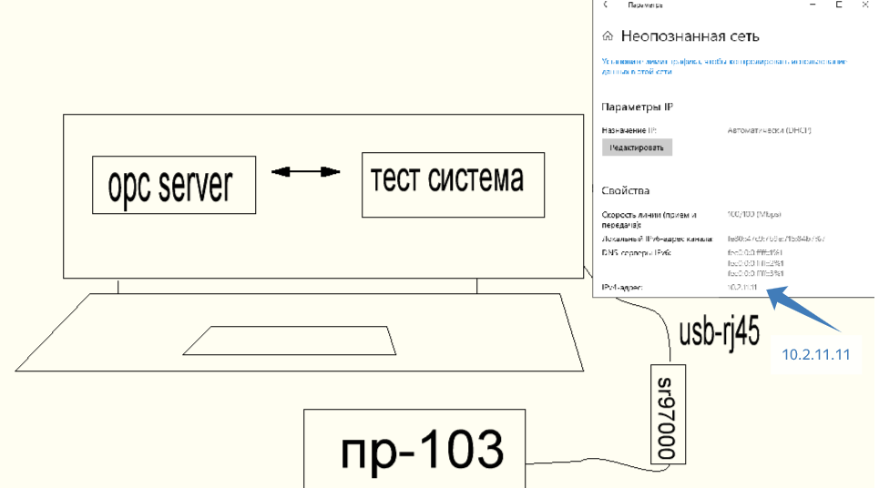
Уточним! 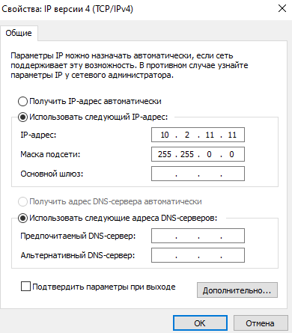

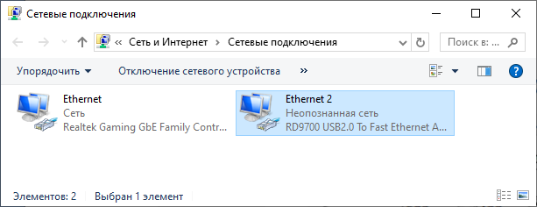
У данного устройства.
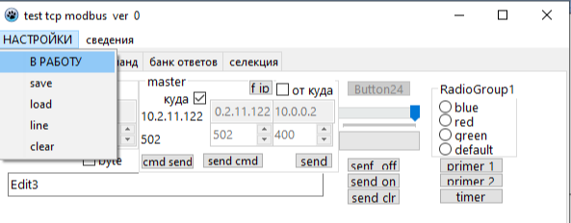
Вернём систему тестирования в работу!
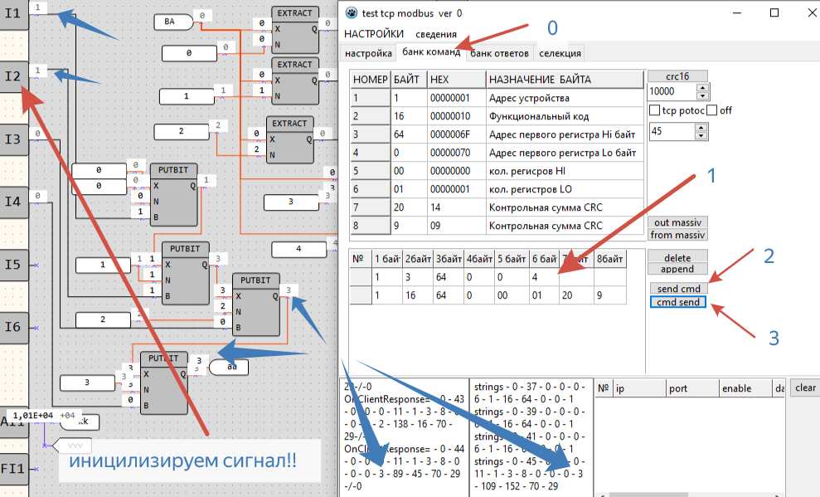
По пунктам и видим!
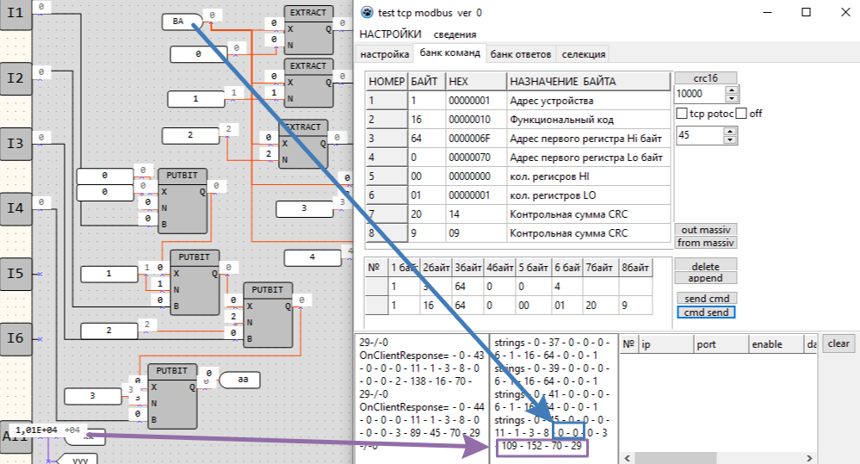
Обратим внимание
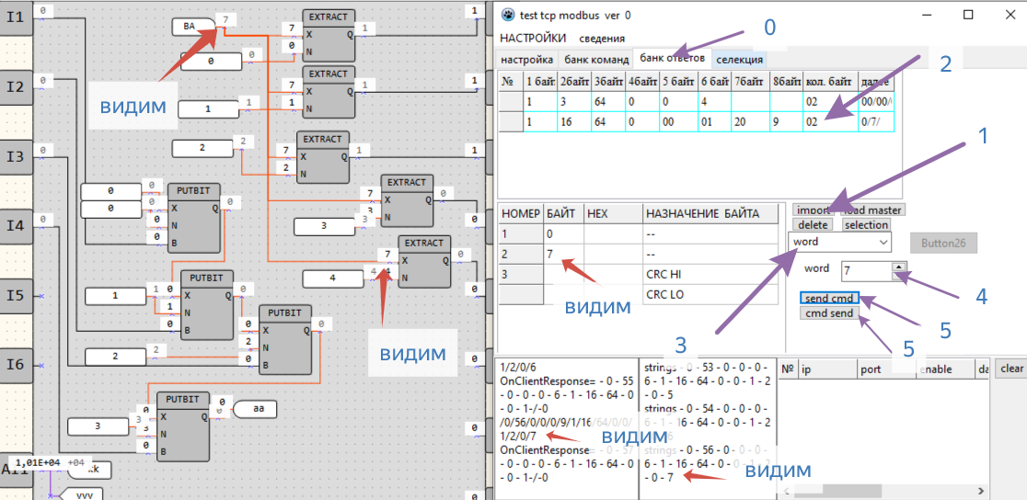
По пунктам! Видим результат !

